"Кемтар балаларға арнаулы түзеу ұйымдары мен басқа да ұйымдарға медициналық, арнаулы бiлiм және арнаулы әлеуметтiк қызметтердi алуы үшiн жолдама беру" мемлекеттік көрсетілетін қызмет регламентін бекіту туралы
Күшін жойған
Ақмола облысы әкімдігінің 2017 жылғы 20 қыркүйектегі № А-10/412 қаулысы. Ақмола облысының Әділет департаментінде 2017 жыылғы 16 қазанда № 6120 болып тіркелді. Күші жойылды - Ақмола облысы әкімдігінің 2020 жылғы 21 ақпандағы № А-2/81 қаулысымен
Ескерту. Күші жойылды - Ақмола облысы әкімдігінің 21.02.2020 № А-2/81 (ресми жарияланған күнінен бастап қолданысқа енгізіледі) қаулысымен.
"Мемлекеттік көрсетілетін қызметтер туралы" 2013 жылғы 15 сәуірдегі Қазақстан Республикасы Заңының 16-бабындағы 3-тармағына сәйкес, Ақмола облысының әкімдігі ҚАУЛЫ ЕТЕДІ:
1. Қоса беріліп отырған "Кемтар балаларға арнаулы түзеу ұйымдары мен басқа да ұйымдарға медициналық, арнаулы бiлiм және арнаулы әлеуметтiк қызметтердi алуы үшiн жолдама беру" мемлекеттік көрсетілетін қызмет регламенті бекітілсін.
2. Осы қаулының орындалуын бақылау Ақмола облысы әкімінің орынбасары А.Е.Мысырәлімоваға жүктелсін.
3. Облыс әкімдігінің осы қаулысы Ақмола облысы Әділет департаментінде мемлекеттік тіркелген күнінен бастап күшіне енеді және ресми жарияланған күнінен бастап қолданысқа енгізіледі.
Облыс әкімі | М.Мырзалин
Ақмола облысы әкімдігінің
2017 жылғы 20 қыркүйектегі
№ А-10/412 қаулысымен
бекітілді
"Кемтар балаларға арнаулы түзеу ұйымдары мен басқа да ұйымдарға медициналық, арнаулы бiлiм және арнаулы әлеуметтiк қызметтердi алуы үшiн жолдама беру" мемлекеттік көрсетілетін қызмет регламенті
1. Жалпы ережелер
1. "Кемтар балаларға арнаулы түзеу ұйымдары мен басқа да ұйымдарғамедициналық, арнаулы бiлiм және арнаулы әлеуметтiк қызметтердi алуы үшiн жолдама беру" мемлекеттік көрсетілетін қызмет (бұдан әрі – мемлекеттік көрсетілетін қызмет) психологиялық-медициналық-педагогикалық консультацияларымен (бұдан әрі – көрсетілетін қызметті беруші) көрсетіледі.
2. Мемлекеттік қызметті көрсету нысаны: қағаз түрінде.
3. Мемлекеттік қызмет көрсету нәтижесі:
1) Қазақстан Республикасы Білім және ғылым министрінің 2017 жылғы 14 наурыздағы № 120 бұйрығымен (Нормативтік құқықтық актілерді мемлекеттік тіркеу тізілімінде № 15317 болып тіркелген) бекітілген "Кемтар балаларға арнаулы түзеу ұйымдары мен басқа да ұйымдарға медициналық, арнаулы бiлiм және арнаулы әлеуметтiк қызметтердi алуы үшiн жолдама беру" мемлекеттік көрсетілетін қызмет стандартының (бұдан әрі – Стандарт) 1-қосымшасына сәйкес нысан бойынша жолдама беру;
2) ата-аналарға консультативтік көмек көрсету.
Мемлекеттік қызмет көрсетудің нәтижесін берудің нысаны – қағаз.
2. Мемлекеттік қызметті көрсету процесінде көрсетілетін қызметті берушінің құрылымдық бөлімшелерінің (қызметкерлерінің) іс-қимыл тәртібін сипаттау
4. Мемлекеттік қызметті алу үшін көрсетілетін қызметті алушы Стандарттың 9-тармағында көрсетілген құжаттарды ұсынады.
5. Мемлекеттік қызметті көрсету процесінің құрамына кіретін әрбір рәсімнің (іс-қимылдың) мазмұны, оны орындаудың ұзақтығы:
1) көрсетілетін қызметті берушінің кеңсесі құжаттарды қабылдауды және тіркеуді жүзеге асырады – 15 минут.
Көрсетілетін қызметті алушы Стандартта көзделген тізбеге сәйкес құжаттардың топтамасын толық ұсынбаған және (немесе) қолданылу мерзімі өтіп кеткен құжаттарды ұсынған жағдайларда, көрсетілетін қызметті беруші құжаттардың топтамасы қабылдаудан бас тартады;
2) көрсетілетін қызметті берушінің басшысы және мамандары құжаттармен танысады, медициналық және әлеуметтік-психологиялық анамнез жинауды жүзеге асырады, кешенді психологиялық-медициналық-педагогикалық тексеру жүргізеді – 1 сағат.
Көрсетілетін қызметті алушының мемлекеттік көрсетілетін қызметті алу үшін ұсынған құжаттардың және (немесе) олардағы деректердің (мәліметтердің) анық еместігін анықталған жағдайда, көрсетілетін қызметті алушыға мемлекеттік қызмет көрсетуден бас тарту туралы дәлелді жауап беріледі;
3) көрсетілетін қызметті берушінің мамандары білім беру, медициналық, әлеуметтік қызметтерді көрсету арқылы жалпы қорытынды құрастырады – 30 минут;
4) көрсетілетін қызметті берушінің мамандары консультативтік көмек көрсетеді және жолдаманы дайындайды – 30 минут;
5) көрсетілетін қызметті берушінің басшысы жолдамаға қол қояды – 30 минут;
6) көрсетілетін қызметті берушінің кеңсесі көрсетілетін қызметті алушыға жолдама береді – 5 минут.
6. Келесі рәсімді (іс-қимылды) орындауды бастауға негіз болатын мемлекеттік қызмет көрсету рәсімінің (іс-қимылдың) нәтижесі:
1) құжаттарды қабылдау және тіркеу;
2) медициналық және психологиялық-педагогикалық диагнозын анықтау;
3) білім беру, медициналық, әлеуметтік қызметтерді көрсету арқылы жалпы қорытынды қабылдау;
4) консультациялық көмек көрсету және жолдаманы дайындау;
5) жолдамаға қол қою;
6) жолдаманы беру.
3. Мемлекеттік қызмет көрсету процесінде көрсетілетін қызметті берушінің құрылымдық бөлімшелерінің (қызметшілерінің) өзара әрекет ету тәртібінің сипаттамасы
7. Мемлекеттік көрсетілетін қызметті берушінің мемлекеттік көрсетілетін қызмет процесіне қатысатын құрылымдық бөлімшелерінің (қызметкерлерінің) тізбесі:
1) көрсетілетін қызметті берушінің кеңсесі;
2) көрсетілетін қызметті берушінің мамандары;
3) көрсетілетін қызметті берушінің басшысы.
8. Әр рәсімнің (әрекеттің) ұзақтығын көрсете отырып, құрылымдық бөлімшелердің (қызметкерлер) арасында рәсімдердің (әрекеттердің) бірізділігін сипаттау:
1) көрсетілетін қызметті берушінің кеңсесі құжаттарды қабылдауды және тіркеуді жүзеге асырады – 15 минут.
Көрсетілетін қызметті алушы Стандартта көзделген тізбеге сәйкес құжаттардың топтамасын толық ұсынбаған және (немесе) қолданылу мерзімі өтіп кеткен құжаттарды ұсынған жағдайларда, көрсетілетін қызметті беруші құжаттардың топтамасы қабылдаудан бас тартады;
2) көрсетілетін қызметті берушінің басшысы және мамандары құжаттармен танысады, медициналық және әлеуметтік-психологиялық анамнез жинауды жүзеге асырады, кешенді психологиялық-медициналық-педагогикалық тексеру жүргізеді – 1 сағат.
Көрсетілетін қызметті алушының мемлекеттік көрсетілетін қызметті алу үшін ұсынған құжаттардың және (немесе) олардағы деректердің (мәліметтердің) анық еместігін анықталған жағдайда, көрсетілетін қызметті алушыға мемлекеттік қызмет көрсетуден бас тарту туралы дәлелді жауап беріледі;
3) көрсетілетін қызметті берушінің мамандары білім беру, медициналық, әлеуметтік қызметтерді көрсету арқылы жалпы қорытынды құрастырады – 30 минут;
4) көрсетілетін қызметті берушінің мамандары консультативтік көмек көрсетеді және жолдаманы дайындайды – 30 минут;
5) көрсетілетін қызметті берушінің басшысы жолдамаға қол қояды – 30 минут;
6) көрсетілетін қызметті берушінің кеңсесі көрсетілетін қызметті алушыға жолдама береді – 5 минут.
Мемлекеттік қызмет көрсету процесінде рәсімдердің (іс-қимылдардың) ретін, көрсетілетін қызметті берушінің құрылымдық бөлімшелерінің (қызметкерлерінің) өзара іс-қимылдарының толық сипаттамасы осы регламенттің қосымшасына сәйкес мемлекеттік қызмет көрсетудің бизнес-процестерінің анықтамалығында көрсетіледі.
"Кемтар балаларға арнаулы
түзеу ұйымдары мен басқа да
ұйымдарға медициналық,
арнаулы бiлiм және арнаулы
әлеуметтiк қызметтердi алуы
үшiн жолдама беру"
мемлекеттік көрсетілетін қызмет
регламентіне қосымша
"Кемтар балаларға арнаулы түзеу ұйымдары мен басқа да ұйымдарға медициналық, арнаулы бiлiм және арнаулы әлеуметтiк қызметтердi алуы үшiн жолдама беру" мемлекеттік қызмет көрсетудің бизнес-процестерінің анықтамалығы
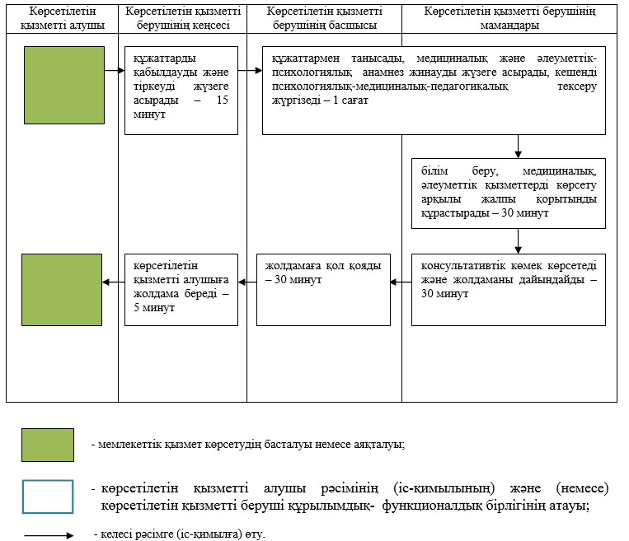

© 2012. Қазақстан Республикасы Әділет министрлігінің «Қазақстан Республикасының Заңнама және құқықтық ақпарат институты» ШЖҚ РМК

